实验一：物理基座构建与遥操作

1. 实验目的
- 熟悉 SO-101 双臂机械臂（Leader-Follower）及其硬件拓扑结构；
- 掌握多视角视觉系统的搭建；
- 使用 LeRobot 完成 Follower 与 Leader 的端口检测与校准；
- 能够通过 Leader 主臂遥操作 Follower 执行臂；
- 为后续数据采集与模仿学习实验打下基础。

2. 实验背景
在服务场景下，非结构化环境中的物品抓取是机器人核心能力。端到端的模仿学习算法依赖高质量的示范数据和可靠的机械臂控制。
本实验使用桌面级 SO-101 六自由度机械臂系统，通过双臂（Leader-Follower）配置实现遥操作演示，并辅以多视角摄像头采集数据，为后续 ACT / SmolVLA 模型训练提供原始数据链路 。

3. 实验设备与软件环境

3.1 硬件清单
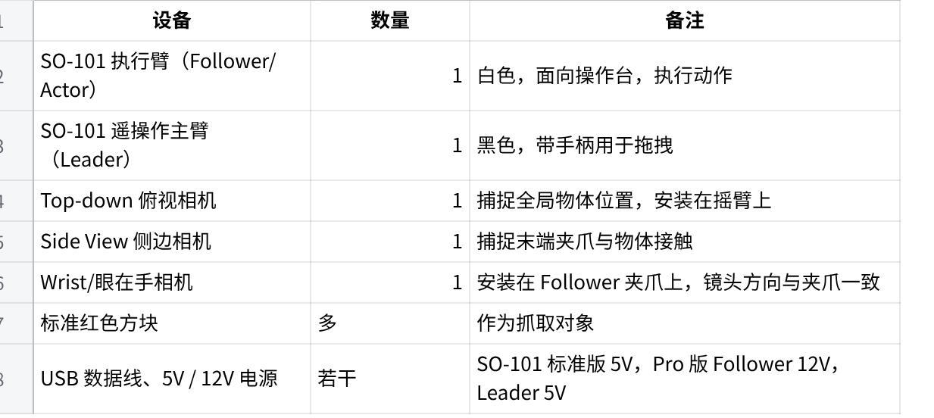
点击图片可查看完整电子表格
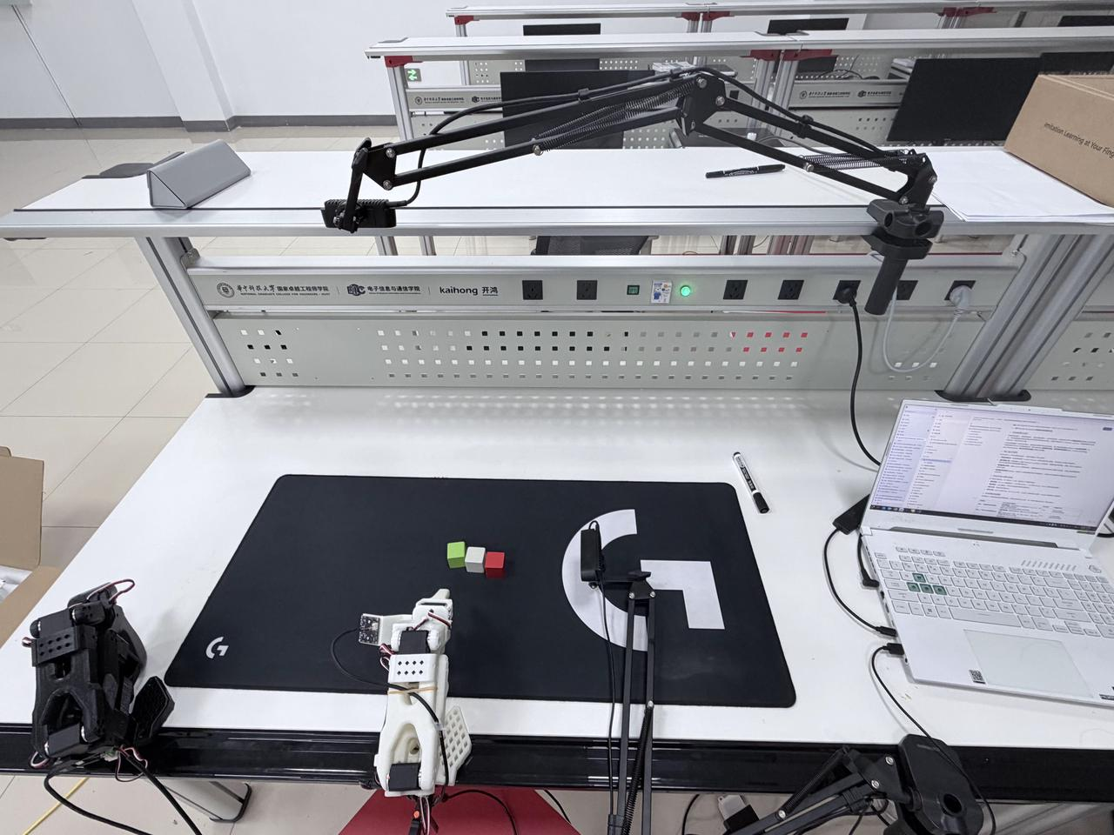

3.2 软件环境
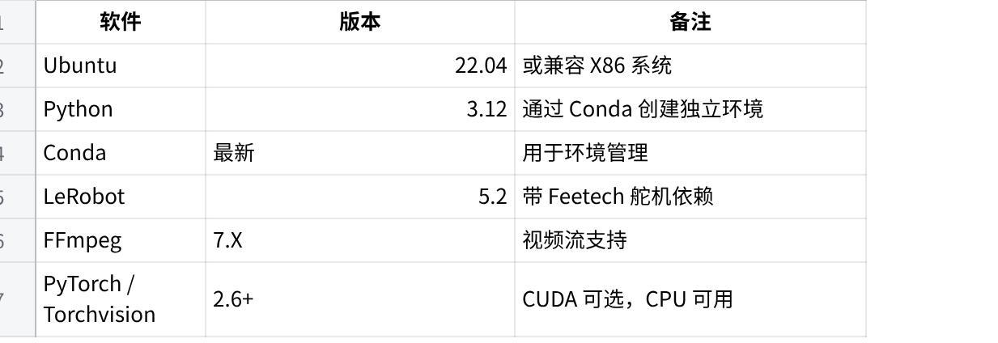
点击图片可查看完整电子表格

4. 实验步骤

4.1 Lerobot 环境安装（可先完成预实验）
Bash
conda create -y -n lerobot python=3.12
conda activate lerobot
git clone https://github.com/Seeed-Projects/lerobot.git ~/lerobot
conda install ffmpeg -c conda-forge
cd ~/lerobot && pip install -e ".[feetech]"
- 安装完成后，建议执行以下 Python 检查：
Python
import torch
print(torch.cuda.is_available())
输出 True/False 表示 GPU 是否可用。

4.2 机械臂端口检测与权限配置
- 先插入 Follower（白色）Type-C 端口，再插入 Leader（黑色）Type-C 端口；
- 查看 USB 串口：
Bash
ls /dev/ttyACM*
- 先插入的 Follower 会显示为 ACM0；
- 后插入的 Leader 会显示为 ACM1；
- 赋予权限：
Bash
sudo chmod 666 /dev/ttyACM*

注意：切勿混用 5V 与 12V 电源，避免烧坏电机 。

4.3 机械臂校准

4.3.1 从动臂（Follower）校准
Bash
lerobot-calibrate \
--robot.type=so101_follower \
--robot.port=/dev/ttyACM0 \
--robot.id=follower_arm
- 从最底下的舵机开始，依次移动到最小限位和最大限位；
- 程序会自动记录数据，每个舵机重复操作，直至 6 个舵机完成；
- 校准文件保存路径：
Plain Text
/home/dianrobot/.cache/huggingface/lerobot/calibration/robots/so_follower/my_awesome_follower_arm.json

4.3.2 主臂（Leader）校准
Bash
lerobot-calibrate \
--teleop.type=so101_leader \
--teleop.port=/dev/ttyACM1 \
--teleop.id=leader_arm
- 确保使用的 --robot.id 与 Follower 校准一致，否则后续遥操作和数据录制可能失败；
- 可参考官方视频操作示例：
[该类型的内容暂不支持下载]

4.4 遥操作测试
校准完成后，可以通过 Leader 控制 Follower：
Bash
lerobot-teleoperate \
--robot.type=so101_follower \
--robot.port=/dev/ttyACM0 \
--robot.id=follower_arm \
--teleop.type=so101_leader \
--teleop.port=/dev/ttyACM1 \
--teleop.id=leader_arm \
--display_data=true
- 命令会自动识别校准文件；
- 可用 Leader 手柄拖拽完成 Follower 动作演示；
- 如出现 lerobot-find-port 报错，使用：
Bash
sudo chmod 666 /dev/ttyACM*
重新赋予权限后再次运行。

5. 注意事项
- SO-101 标准版：所有电源均 5V；Pro 版：Leader 5V，Follower 12V；
- 校准过程中，只能连接一个机械臂进行校准，先 Follower 后 Leader；
- 确保机械臂移动到活动范围中间位置再校准；
- 重启或断电后，务必再次检查端口权限和校准文件；
- 遥操作时，确保桌面空间足够，避免手或身体进入机械臂最大活动范围。

